应县公安局重大行政执法决定法制审核流程图

送审条件：

1、作出直接涉及国家安全、公共安全或可能造成重大社会影响或引发社会风险的行政许可决定；2、作出行政拘留、罚款、没收违法所得和非法财物、吊销许可证、取缔、责令停产停业、限期出境、驱逐出境等行政处罚决定；3、对物品、设施、场所采取扣押、扣留、查封，对违法嫌疑人采取强制检测、拘留审查、限制活动范围等行政强制措施；4、作出社区戒毒、社区康复、强制隔离戒毒、收容教育、收容教养等其他处理决定。

上级和本级公安机关认为其他行政执法决定需要审核的，也应当进行法制审核。

承办部门

送审材料：

调查报告、重大行政执法决定建议意见及情况说明、相关证据材料、执法决定书代拟稿、承

办部门集体讨论记录等全部相关材料和目录清单，并对材料的客观性和真实性负责。

送审时限：

重大行政执法决定在局负责人签发之前，由承办部门报法制大队审核；应当提交局负责人集体讨论的，集体讨论之前送审。

# 法制大队受理

提 交 送 审 材 料

不予受理

告知补充送审材料

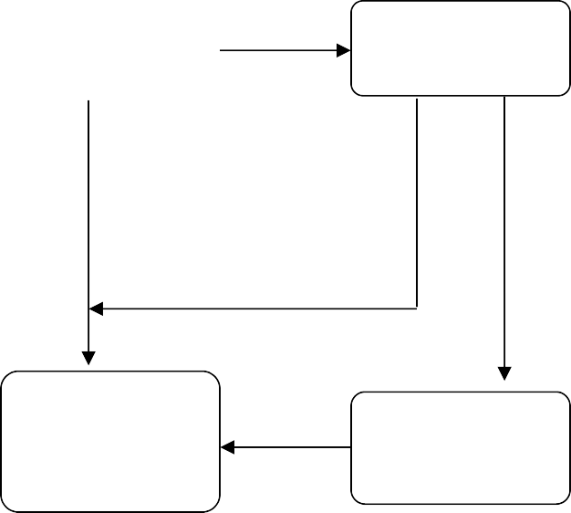

同 意 受 理

# 法制大队审核

书面审核为主

## 审核内容：

1、执法主体是否合法，执法人员是否具备执法资格；2、是否有超越本机关职权范围或滥用职权的情形；3、事实是否清楚，证据是否确实充分；4、案件定性是否准确；5、适用法律、法规、规章是否正确，执行裁量基准是否适当；6、程序是否合法；7、拟作出的决定是否适当；8、行政执法文书是否规范、完备；9、违法行为是否涉嫌犯罪需要转为刑事案件办理；10、其他应当审核的内容。

## 审核期限：

法制大队在收到送审材料后，应当在七个工作日内审核完毕； 案件复杂或者特殊情况的，经局分管法制工作的负责人批准可以延长五个工作日。补充材料、专家论证、征询意见的期间不计入审核期限。

# 法制大队 反馈

提出审核意见

承办部门

同意法制审核意见

对法 制审核 意见有 异议

## 局负责人审批或集体讨论通过

局执法管理委员会